第4章
- 填空题
- transition
- name
- appear
- v-leave、v-leave-active、v-leave-to
- 自定义过渡
- 判断题
- 对
- 错
- 对
- 错
- 对
- 选择题
- C
- D
- D
- 简单题
- 请简述JavaScript钩子函数包括哪些。
入场钩子分别是beforeEnter（入场前）、enter（入场）、afterEnter（入场后）和enterCancelled（取消入场）
出场钩子分别是beforeLeave（出场前）、leave（出场）、afterLeave（出场后）和leaveCancelled（取消出场）
<transition
@before-enter="beforeEnter"
@enter="enter"
@after-enter="afterEnter"
@enter-cancelled="enterCancelled"
@before-leave="beforeLeave"
@leave="leave"
@after-leave="afterLeave"
@leave-cancelled="leaveCancelled"
v-bind:css="false"> // Vue会跳过CSS的检测
</transition>

- 请简述6个内置的过渡类名有哪些。
进入（enter）：
v-enter: 在元素被插入之前生效，在元素被插入之后的下一帧移除
v-enter-active: 在整个进入过渡的阶段中应用，在元素被插入之前生效，在过渡动画完成之后移除
v-enter-to: 在元素被插入之后下一帧生效（与此同时v-enter被移除），在过渡动画完成之后移除
离开（leave）：
v-leave：在离开过渡被触发时立刻生效，下一帧被移除
v-leave-active：在整个离开过渡的阶段中应用，在离开过渡被触发时立刻生效，在过渡完成之后移除
v-leave-to：在离开过渡被触发之后下一帧生效（与此同时v-leave被移除），在过渡动画完成之后移除
- 请简述自定义过渡类名的属性有哪些。
enter-class
enter-active-class
enter-to-class
leave-class
leave-active-class
leave-to-class
注意：自定义类名的优先级高于普通类名

- 编程题
- html代码如下：
<body>
<!-- 定义登录组件 -->
<template id="example1">
<div>
<!-- 唯一的根容器 -->
<div class="form-input">
<input type="text" name="user" placeholder="请输入手机号/邮箱" class="form-input">
</div>
<div class="form-input">
<input type="password" name="psd" placeholder="请输入密码" class="form-input">
</div>
<button type="button" class="primary-button"><span>登录</span></button>
</div>
</template>
<!-- 二维码登录 -->
<template id="example2">
<div class="pic">
<img src="images/code.jpg">
</div>
</template>
<div id="content">
<div class="title">
<a href="javascript:;" @click="compontentName = 'example1',cur=0" :class="{active:cur == 0}">账号登录</a>
<a href="javascript:;" @click="compontentName = 'example2',cur=1" :class="{active:cur == 1}">二维码登录</a>
</div>
<transition enter-active-class="animated bounceInDown">
<component :is="compontentName"></component>
</transition>
</div>
</body>
css代码如下:
<link href="https://cdn.jsdelivr.net/npm/animate.css@3.5.1" rel="stylesheet" type="text/css">
<style>
#content{
width: 400px;;
margin: 60px auto;
}
.title{
height: 50px;
border-bottom: 1px solid #e1e7ec;
text-align: center;
}
#content a{
text-decoration: none;
color: black;
font-size: 16px;
background: #f1f1f1;
padding: 5px 10px;
margin: 0 10px;
border-radius: 5px;
}
.form-input{
height: 46px;
line-height: 46px;
margin-top: 10px;;
}
input{
box-sizing: border-box;
padding: 0 25px;
background: #eef3f5;
border-radius: 8px;
width: 100%;
height: 100%;
border: 0;
outline: 0;
font-size: 14px;
}
#content .active{
background-color: #09f;
color: #fff;
}
.primary-button{
background: linear-gradient(325deg,#4aa4ff,#1058fa);
width: 100%;
height: 42px;
border-radius: 23px;
border: 0;
outline: none;
color: #fff;
letter-spacing: 10px;
font-weight: 500;
font-size: 16px;
cursor: pointer;
margin-top: 30px;
}
.pic{
width: 200px;
height: 200px;
margin: 0 auto;
}
.pic img{
width: 100%;
height: 100%;
}
</style>
js代码如下：
<script src="https://cdn.staticfile.org/vue/2.2.2/vue.min.js"></script>
<script>
Vue.component('example1',{template:'#example1'})
Vue.component('example2',{template:'#example2'})
var vm = new Vue({
el: '#content',
data: {
compontentName :'example1',
cur:0
}
});
</script>
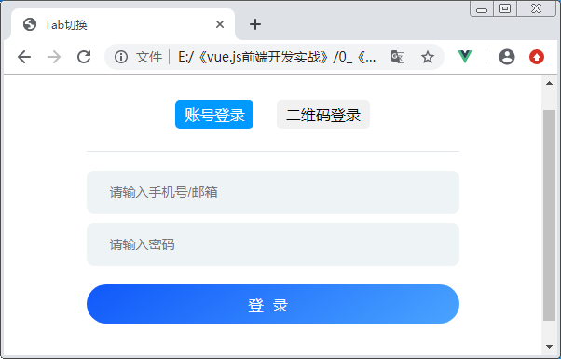
账号登录
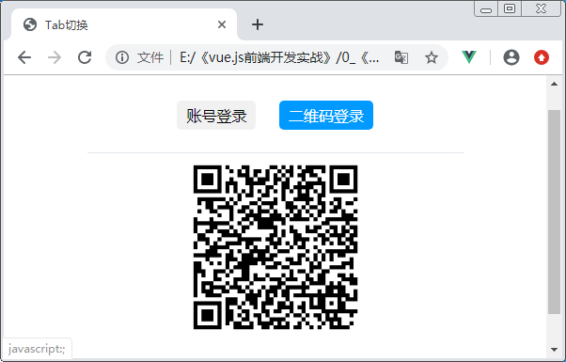
二维码登录

- html代码如下：
<div id="app">
<div>
<div v-for='item in showList'>{{item}}</div>
<div @click="showAll = !showAll" class="status">{{flag}}</div>
</div>
</div>
js代码如下：
<!-- 一开始只显示4个数据，点击展开显示全部 -->
<script type = "text/javascript">
var vm = new Vue({
el:'#app',
data() {
return {
fruitList:[
'草莓','苹果','香蕉','榴莲','香梨' // 进行显示的数据
],
showAll:false, // 标记数据是否需要完全显示的属性
}
},
computed:{
showList:function(){
if(this.showAll == false){
var showList = [];
if(this.fruitList.length > 4){ // 一开始显示前4个数据
for(var i=0;i<4;i++){
showList.push(this.fruitList[i])
}
}else{
showList = this.fruitList
}
return showList;
}
else{
return this.fruitList;
}
},
flag:function(){
if(this.showAll == false){
return '单击展开'
}
else{
return '单击收起'
}
}
}
})
</script>
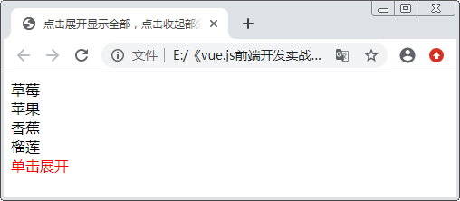
隐藏部分

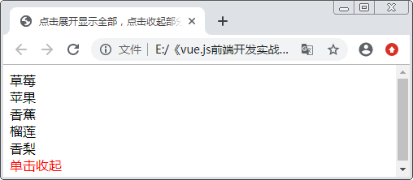
展示全部

